**Н А П Р А В Л Е Н И Е**

|  |  |  |  |  |  |  |  |
| --- | --- | --- | --- | --- | --- | --- | --- |
| Студент | Туровец Владислав Юрьевич | | | 2 | курса группы | | Б9121-09.03.03 |
|  | ФИО | | | № курса |  | | № группы |
| направляется на | | производственную | практику на | | | ВГУЭС | |
|  | | Вид практики |  | | | Наименование предприятия | |

Декан 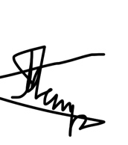Петров П.П